TEST DE EVALUARE INIŢIALĂ
Clasa a X-a
Se acordă 1 punct din oficiu
Timp de lucru: 50 minute

(0,5puncte)
(0,5puncte)
(0,5puncte)
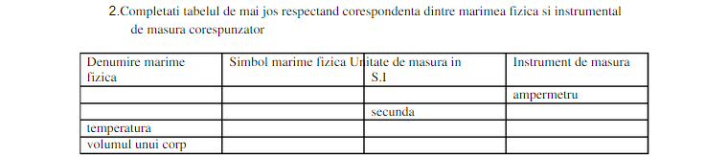
(1punct)
- Unghiul de reflexie este congruent cu unghiul de incidenţă | - Viteza luminii în vid
- Cel mai mic unghi sunb care lumina se reflectă total | - Legea a II-a a reflexiei
- C. Distanţa dintre focar şi centrul optic al unei lentile | - Unghiul limită în cazul reflexiei totale
- Fenomenul de descompunere a luminii albe în fascicule colorate diferite | - Dispersia luminii
- Fenomenul care explică mirajele optice | - Reflexia totală
- Are valoare 3·10⁸ Km/s | - Distanţa focală a lentilei
(1punct)

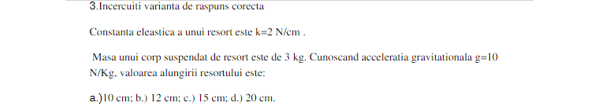
(1punct)
Acţionând cu o forţă constantă F=20N asupra unui corp, acesta se ridică la înălţimea h=10m. Ce lucru mechanic a efectuat forţa în acest caz dacă viteza corpului a fost constantă?
- 100J; b) 200J; c) 150J; d) 300J ; e) 350J
(1punct)
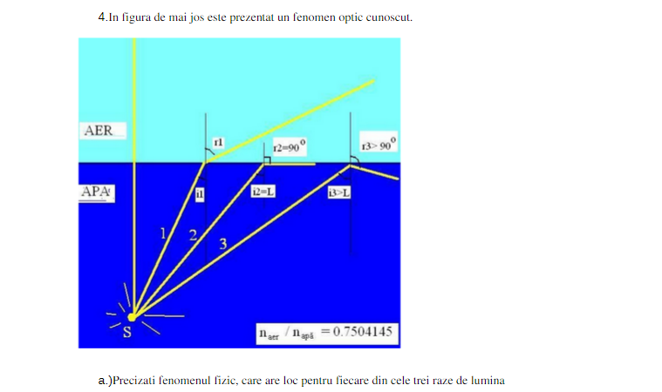
(0,5puncte)
(0,5puncte)
(0,5puncte)

5.
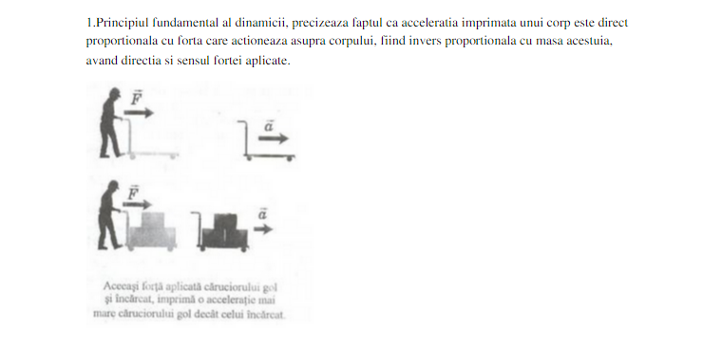
(0,5punct)
(0,5punct)
6.Explicaţi un fenomen fizic întâlnit în drum spre şcoală.

(1punct)

